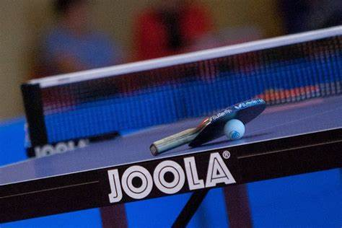

STALO TENISO TURNYRO “2022 M. GRAND PRIX”, VASARA, ZUJŪNAI, NUOSTATAI

VARŽYBOS BUS VYKDOMOS PAGAL TUO METU GALIOJANČIUS RIBOJIMUS IR REIKALAVIMUS SUSIJUSIUS SU COVID-19 PANDEMIJA

TIKSLAI IR UŽDAVINIAI

- Populiarinti stalo tenisą ir aktyvią fizinę veiklą
- Skatinti fizinį gyventojų ir moksleivių aktyvumą.
- Siekti bendravimo tarp stalo teniso žaidėjų,
- Sudaryti sąlygas varžytis ir tobulėti.
- Išaiškinti ir apdovanoti geriausius turnyro žaidėjus.

TURNYRO VYKDYMO LAIKAS IR VIETA

- Turnyro datos: 1 Turas - 2022m. liepos 02 d., (šeštadienis)
2 Turas - 2022m. liepos 23 d.,(šeštadienis)
3 Turas - 2022m. rugpjūčio 13 d.,(Šeštadienis)

- Registracija - 09.30 val.
- Varžybų pradžia -10.15 val,
- Organizatoriai pasilieka teisę keisti varžybų datas ir laiką.
- Vieta: Vilniaus r., Zujūnai, Mokyklos g.1, Zujūnų gimnazija,
- Organizatoriai –Edvardas Uzialo ir Zujūnų gimnazijos direktorius Marek Pščolovski.

VARŽYBŲ VYKDYMO SISTEMA, DALYVIAI

- „2022m. Grand Prix” Vasara, Zujūnai turnyrą sudarys 3 įskaitiniai turai. Žaidėjai priklausomai nuo užimtos vietos kiekviename ture rinks įskaitinius taškus.
- Maksimalus dalyvių skaičius viename ture - 32.
- Vyrai ir moterys žaidžia vienoje grupėje.(Moterų reitingas, skirstant į pagrindinę lentelę bus dauginamas iš 8.)
- Varžybų sistema : max. 32 dalyviai, dviejų minusų su visų vietų išaiškinimu.
- Amžius neribojamas.
- Reitingai neribojami.
- Varžybose dalyvaujantys sportininkai privalo turėti galiojančią žaidėjo licenziją.
- Dalyviai varžybų metu už savo sveikatą atsako patys.

- Aktualūs ir nuostatuose neaptarti klausimai bus nagrinėjami su varžybų organizatoriais.
- Žaidėjai dalyvaujantys turnyre patys įsipareigoja susipažinti su nuostatais ir savo dalyvavimu patvirtina, jog su jais sutinka ir jų laikosi.

- Žaidėjai neprieštarauja, kad varžybų metu gali būti filmuojami ar fotografuojami, bei nuotraukos bus patalpintos spaudoje ar socialiniuose tinkluose.

- Karščiuojantys, sloguojantys, kosintys, asmenys turnyruose dalyvauti negali.

- Visose varžybose bus skaičiuojamas reitingas.

APDOVANOJIMAI

- Varžybų nugalėtojai ir prizininkai bus apdovanoti taurėmis , medaliais , diplomais ir dovanėlėmis. Visose varžybose bus apdovanojami sportininkai užėmę 1-6 vietas. Pasibaigus 3 turui papildomai bus apdovanoti 6 geriausi žaidėjai.

Vieno turo dalyvio mokestis – 10 eurų.
Dalyvio mokestį galima sumokėti pavedimu:
Edvardas Uzialo, a/s: LT41 4010 0495 0088 2021, LUMINOR Bankas.
BŪTINA IŠANKSTINĖ REGISTRACIJA
Tel.: +370 60414040, arba el. paštas – st.turnyrai@gmail.com , arba www.raudonajuoda.puslapiai.lt

